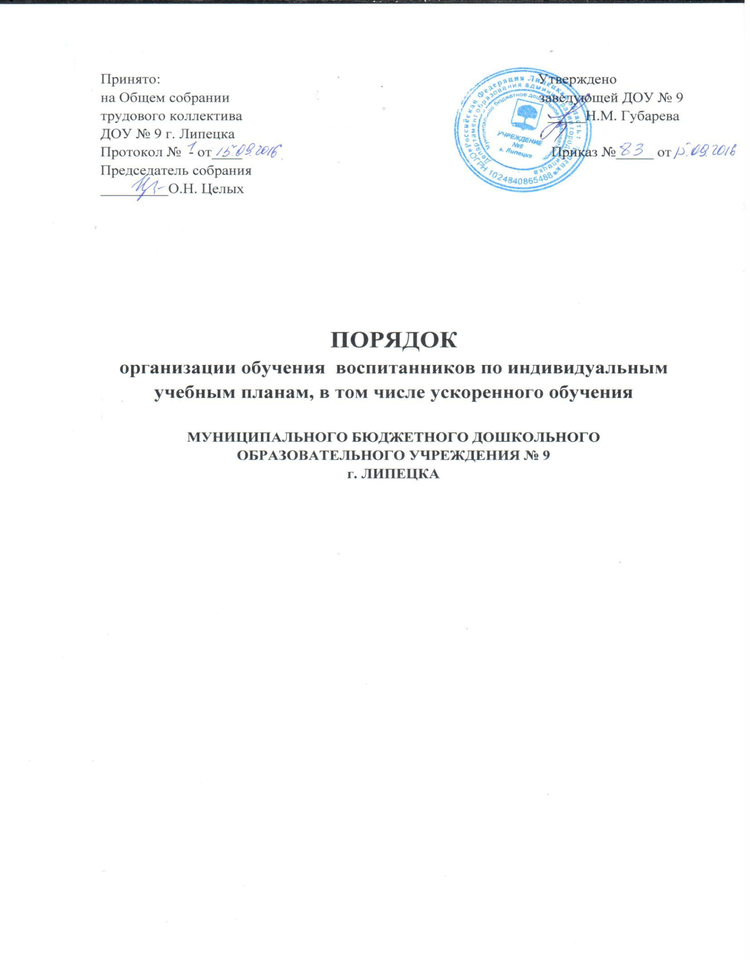

1. Общие положения
1.1. Настоящий Порядок организации обучения воспитанников по индивидуальным учебным планам, в том числе ускоренного обучения
Муниципального бюджетного дошкольного образовательного учреждения № 9 г. Липецка (далее — Порядок) определяет комплекс организационных мероприятий по обеспечению права воспитанников на обучение по индивидуальному учебному плану в пределах осваиваемой образовательной программы, реализуемой в М униципальном бюджетном дошкольном образовательном учреждении № 9 г.Липецка (далее ДОУ), в том числе ускоренное обучение.
1.2. Настоящее Порядок разработано в соответствии с:
- Федеральным законом от 29 декабря 2012 года № 273-ФЗ «Об образовании в Российской Федерации»;
- Федеральным государственным образовательным стандартом дошкольного образования;
- Уставом ДОУ.
2. Цели и задачи Порядка
2.1. Целью настоящего Порядка является обеспечение реализации права воспитанников в дошкольном образовательном учреждении на обучение по индивидуальному учебному плану, в том числе ускоренное обучение.
2.2. Индивидуальный учебный план, в том числе ускоренное обучение - учебный план, обеспечивающий освоение основной образовательной программы на основе индивидуализации её содержания с учетом особенностей и образовательных потребностей конкретного воспитанника.
2.3. Задачи настоящего Порядка:
- Определение основных организационных механизмов, реализуемых в ДОУ для обучения по индивидуальному учебному плану, в том числе ускоренному обучению.
- Обеспечение возможности обучения по индивидуальному учебному плану в том числе ускоренному обучению на уровне дошкольного образования в соответствии с установленными требованиями.
- Обеспечение соответствия индивидуального учебного плана, в том числе ускоренного обучения требованиям федерального государственного образовательного стандарта дошкольного образования.
-Определение ответственности педагогических работников ДОУ при обучении по индивидуальному учебному плану, в том числе ускоренному обучению.
3. Организационные механизмы, реализуемые в дошкольном образовательном учреждении в целях обучения по индивидуальному учебному плану, в том числе ускоренному обучению
3.1. К основным организационным механизмам, реализуемым в ДОУ с целью соблюдения права воспитанников на обучение по индивидуальным учебным планам, в том числе ускоренному обучению относятся:
- информирование родителей (законных представителей) воспитанников о праве воспитанников на обучение по индивидуальному учебному плану, в том числе ускоренному обучению;
- выявление особенностей и образовательных потребностей воспитанника, необходимых для разработки индивидуального учебного плана, в том числе ускоренного обучения;
- разработка основной образовательной программы дошкольного образования, включающих в качестве механизма их реализации индивидуальные учебные планы, в том числе ускоренное обучение;
-разработка индивидуальных учебных планов, в том числе ускоренного обучения на основе основной образовательной программы дошкольного образования;
-организация обучения по индивидуальному учебному плану. в том числе ускоренного обучения в строгом соответствии с требованиями федерального государственного образовательного стандарта дошкольного образования;
- работа внутри педагогического коллектива дошкольного образовательного учреждения по технологии разработки и реализации индивидуальных учебных планов, в том числе ускоренного обучения.
4. Последовательность действий участников образовательных отношений при составлении индивидуального учебного плана, в том числе ускоренного обучения
4.1. В ДОУ родители (законные представители) воспитанников информируются педагогическим работником о возможности обучения воспитанника по индивидуальному учебному плану, в том числе ускоренное обучение в соответствии с установленными требованиями, в том числе с требованиями, установленными настоящим Порядком.
4.2. При желании родителей (законных представителей) воспитанника осуществлять обучение ребенка по индивидуальному учебному плану , в том числе ускоренного обучения в ДОУ разрабатывается индивидуальный учебный план в соответствии с настоящим Порядком.
4.3.При составлении индивидуального учебного плана, в том числе ускоренного обучения педагогический работник предлагает родителям (законным представителям) воспитанника ознакомиться с:
- основной образовательной программой дошкольного образования; - предлагаемым ДОУ учебным планом;
- порядком работы по составлению индивидуального учебного плана, в том числе ускоренного обучения в дальнейшем и условиями его реализации.
4.4. Н а основании полученной информации родители (законные представители) воспитанника приступают к выбору занятий, форм работы с ребёнком, соответствующих содержанию основной образовательной программы дошкольного образования, для включения в индивидуальный учебный план, в том числе при ускоренном обучении.
4.5. На любом из этапов подготовки индивидуального учебного плана, в том числе ускоренного обучения с родителями (законными представителями) воспитанника, с одной стороны, проводятся все необходимые консультации с соответствующими специалистами дошкольного образовательного учреждения, с другой стороны.
4.6. Подготовленный предварительный индивидуальный учебный план, в том числе ускоренного обучения педагогический работник ещё раз обсуждает с родителями (законными представителями) воспитанника.
4.7. После согласования окончательный вариант учебного плана передаётся лицу, ответственному лицу в ДОУ за координацию работы по составлению и реализации индивидуальных учебных планов в том числе ускоренного обучения, .
4.8. Индивидуальный учебный план, в том числе ускоренного обучения согласовывается ответственным лицом в ДОУ за координацию работы по составлению и реализации индивидуальных учебных планов. в том числе ускоренного обучения и утверждается руководителем дошкольного образовательного учреждения.
4.9. Конкретные сроки составления и утверждения индивидуальных учебных планов, в том числе ускоренного обучения устанавливаются приказом руководителя дошкольного образовательного учреждения.
4.10. Выбор занятий, форм работы с ребёнком для включения в индивидуальный учебный план, в том числе ускоренного обучения осуществляется с использованием форм поддержки составления и реализации индивидуального учебного плана, определяемых ДОУ с учётом личностных особенностей воспитанника, а так же с учётом особенностей конкретного индивидуального учебного плана, в том числе ускоренного обучения .
5. Индивидуальный учебный план, в том числе ускоренного обучения дошкольного образования
5.1. Индивидуальный учебный план, в том числе ускоренного обучения, дошкольного образования является одним из основных механизмов, обеспечивающих освоение основной образовательной программы дошкольного образования на основе индивидуализации её содержания с учетом особенностей и образовательных потребностей конкретного воспитанника, прежде всего, одарённых детей и детей с ограниченными возможностями здоровья, в соответствии с требованиями федерального государственного образовательного стандарта дошкольного образования.
5.2. Индивидуальные учебные планы, в том числе ускоренного обучения, дошкольного образования разрабатываются для развития ребёнка дошкольного возраста с учётом его возрастных и индивидуальных особенностей и должны быть направлены на решение задач федерального государственного образовательного стандарта дошкольного образования
. 5.3. Индивидуальные учебные планы, в том числе ускоренного обучения, разрабатываются с учетом родителей (законных представителей) воспитанника.
5.4. Ф ормы организации образовательного процесса в рамках реализации основной образовательной программы дошкольного образования определяет ДОУ.
5.5. В целях обеспечения индивидуальных потребностей воспитанников индивидуальный учебный план, в том числе ускоренного обучения, предусматривает время:
- на увеличение учебных часов, отводимых на отдельные обязательные занятия, осуществляемые в процессе организации различных видов детской деятельности (игровой, коммуникативной, трудовой, познавательно исследовательской, продуктивной, музыкально-художественной, чтения художественной литературы);
- на введение занятий, обеспечивающих различные интересы воспитанников. 5.6. При разработке индивидуального учебного плана, в том числе ускоренного обучения ,участники образовательных отношений руководствуются требованиями федерального государственного образовательного стандарта дошкольного образования, основываясь на совокупности образовательных областей, которые обеспечивает разностороннее развитие детей, а именно: >
- социально-коммуникативное развитие;
-познавательное развитие;
- речевое развитие;
- художественно-эстетическое развитие;
- физическое развитие.
5.7. Условия реализации индивидуального учебного плана, в том числе ускоренного обучения, дошкольного образования должны соответствовать условиям реализации основной образовательной программы дошкольного образования, установленным федеральным государственным образовательным стандартом дошкольного образования.
6. Ответственность
6.1. Ответственность за составление и реализацию индивидуального учебного плана, в том числе ускоренного обучения, несут участники образовательных отношений в порядке, установленном действующим законодательством.
6.2. В ДОУ приказом заведующей назначается ответственное лицо за координацию работы по составлению и реализации индивидуальных учебных планов, в том числе ускоренного обучения.
6.3. Ответственное лицо за координацию работы по составлению и реализации индивидуальных учебных планов, в том числе ускоренного обучения, в дошкольном образовательном учреждении:
6.3.1. Обеспечивает:
- организацию работы в ДОУ по информированию родителей (законных представителей) воспитанников о возможности обучения для развития потенциала воспитанников по индивидуальным учебным планам, в том числе ускоренного обучения ,прежде всего, одарённых детей и детей с ограниченными возможностями здоровья;
- организацию работы с педагогическими работниками ДОУ по составлению и реализации индивидуальных учебных планов, в том числе ускоренного обучения, в строгом соответствии с федеральным государственным образовательным стандартом дошкольного образования;
- контроль за соответствием индивидуальных учебных планов федеральным государственным образовательным стандартам дошкольного образования;
- контроль за реализацией индивидуальных учебных планов, в том числе ускоренного обучения;
- взаимодействие с участниками образовательных отношений по вопросам составления и реализации индивидуальных учебных планов в том числе ускоренного обучения.;
- организацию использования необходимых форм поддержки реализации индивидуальных учебных планов в том числе ускоренного обучения, в ДОУ;
- организацию методического обеспечения по вопросам составления и реализации индивидуальных учебных планов, в том числе ускоренного обучения ;
- анализ работы в ДОУ по вопросам составления и реализации индивидуальных учебных планов, в том числе ускоренного обучения, и представление его результатов органам управления ДОУ;
- решение иных вопросов, связанных с составлением и реализацией индивидуальных учебных планов в том числе ускоренного обучения, в ДОУ.
6.3.2. Руководствуется в своей деятельности:
- требованиями действующего законодательства и иных нормативно правовых актов в сфере образования;
- приказами и распоряжениями заведующей ДОУ;
- уставом ДОУ и принятыми в нем локальными актами;
- настоящим Порядком.

